Муниципальное бюджетное дошкольное образовательное учреждение «Центр развития ребенка детский - сад «Кунчээн» с.Дябыла

Республики Саха (Якутия)»

**Тема доклада:**

«Система работы по формированию мелкой моторики и

развитию речи у детей младшего дошкольного возраста»

Седалищева Октябрина Ивановна, воспитатель

с. Дябыла

**ОГЛАВЛЕНИЕ**

**Введение** ……………………………………………………………….. стр. 3-4

**1 глава.** Основная часть

* 1. Проект «Волшебные пальчики» …………………………………..стр. 4-11

**2 глава.** Практическая часть

2.1. Учебно-тематический план ………………………………………..стр.13

2.2. Итоговая диагностика ……………………………………………...стр.16

**Заключение** …………………………………………………………… стр.17

**Список использованной литературы** ……………………………… стр.19

**Приложения** …………………………………………………………….стр.20-27

**ВВЕДЕНИЕ**

Развитие мелкой моторики - не единственный фактор, способствующий развитию речи. Если у ребёнка будет прекрасна, развита моторика, но с ним не будут разговаривать, то и речь ребёнка будет не достаточно развита. То есть необходимо развивать речь ребёнка в комплексе много и активно общаться с ним в быту, вызывая его на разговор, стимулируя вопросами, просьбами. Необходимо читать ребёнку, рассказывать обо всём, что его окружает, показывать картинки, которые дети с удовольствием рассматривают. И плюс к этому, развивать мелкую моторику.

Мелкая моторика рук - это разнообразные движения пальчиками и ладонями. Крупная моторика - движения всей рукой и всем телом. Работа по развитию мелкой и общей моторики позволит улучшить и ускорить не только развитие мелкой моторики рук, но и речевое развитие у детей дошкольного возраста; улучшить качество речи, четкость звуков и расширить словарный запас; вызовет у детей интерес к познанию нового и интересного.

В работе «Система работы по формированию мелкой моторики и развитию речи у детей младшего дошкольного возраста» представлен опыт построения обучающей работы с дошкольниками по формированию мелкой моторики в условиях ФГОС. Раскрыта педагогическая система повышения уровня речевого развития у детей посредствам современных дидактических игр и упражнений, приемами пальчиковой гимнастики и массажа, разработаны [комплексные занятия](http://www.uchmag.ru/estore/s16/) для детей от 3 лет. Подобранные методические материалы проекта помогут педагогам активизировать познавательную и речевую деятельность каждого ребенка, обеспечить овладение прочными навыками письма, развить коммуникативные умения, воспитать самостоятельность, усидчивость, решительность.

Мелкая моторика очень важна, поскольку через нее развиваются такие высшие свойства сознания, как внимание, мышление, координация, воображение, наблюдательность, зрительная и двигательная память, речь. Еще в середине прошлого века было установлено, что уровень развития речи детей прямо зависит от сформированности движений мелкой моторики рук. Если развитие движений пальцев отстает, то задерживается и речевое развитие, хотя общая моторика при этом может быть выше нормы. Развивать общую и тонкую моторику следует параллельно, предлагая ребёнку упражнения, соответствующие его возрасту и возможностям. На примере простых упражнений на развитие общей моторики – движений рук, ног, туловища – можно научить его выслушивать и запоминать задания, а потом выполнять их. Чем выше двигательная активность ребёнка, тем лучше развивается его речь. Взаимосвязь общей и речевой моторики изучена и подтверждена исследованиями многих крупнейших ученых, таких как И. П. Павлов, А. А. Леонтьев. Когда ребёнок овладевает двигательными умениями и навыками, развивается координация движений. Формирование движений происходит при участии речи.

Речь является одним из основных элементов в двигательно-пространственных упражнениях. Ритм речи, особенно ритм стихов, поговорок, пословиц, способствует развитию координации, общей и тонкой произвольной моторики. Движения становятся плавными, выразительными, ритмичными. С помощью стихотворной ритмической речи вырабатываются правильный темп речи, ритм дыхания, развиваются речевой слух, речевая память. Стихотворная форма всегда привлекает детей своей живостью, эмоциональностью, без специальных установок настраивая детей на игру.

Теорией и практикой дошкольного образования установлено также, что систематическое использование разнообразных форм работы, направленных как на развитие общих движений кистей, так и на развитие тонких движений пальцев рук помогает детям в дошкольном возрасте быстрее освоить правильную речь.

Младший дошкольный возраст характеризуется высокой интенсивностью физического и психического развития. Повышается активность ребенка, усиливается ее целенаправленность; более разнообразными и координированными становятся движения, в том числе и мелкая моторика руки.

Этот возраст характеризуется рядом новообразований, учет которых важен для дальнейшего развития ребенка. Так, с 2–4 лет происходят существенные изменения в характере и содержании деятельности ребенка, в отношениях с окружающими: взрослыми и сверстниками. Ведущий вид деятельности в этом возрасте – предметно-действенное сотрудничество. Наиболее важное достижение этого возраста состоит в том, что действия ребенка приобретают целенаправленный характер.

**1 глава. Основная часть**

**Проект «Волшебные палочки»**

**Актуальность проекта.** Проблема развития мелкой моторики детей дошкольного возраста на протяжении многих лет актуальна для теории и практики дошкольного образования. На начальном этапе жизни именно мелкая моторика отражает то, как развивается ребенок, свидетельствует о его интеллектуальных способностях. Дети с плохо развитой ручной моторикой неловко держат ложку, карандаш, не могут застегивать пуговицы, шнуровать ботинки. Им бывает трудно собрать рассыпавшие детали конструктора, работать с пазлами, счетными палочками, мозаикой. Они отказываются от любимых другими детьми лепки и аппликации, не успевают за ребятами в организованной образовательной деятельности.

Таким образом, возможности освоения мира детьми оказываются обедненными. Дети часто чувствуют себя несостоятельными в элементарных действиях, доступных сверстникам. Это влияет на эмоциональное благополучие ребенка, на его самооценку.

В дошкольном возрасте работа по развитию мелкой моторики и координации движений руки должна стать важной частью развития детской речи, формирования навыков самообслуживания и подготовки к письму. От того, насколько ловко научится ребенок управлять своими пальчиками, зависит его дальнейшее развитие. Наряду с развитием мелкой моторики развиваются память, внимание, а также словарный запас.

Все знают о важности развития мелкой моторики и координации движения пальцев рук. Известный исследователь детской речи М. М. Кольцова отмечала, что кисть руки надо рассматривать как орган речи. Если развитие движений пальцев рук соответствует возрасту, то и речевое развитие находится в пределах нормы.

Л. С. Выготский отмечал, что "если ребенок до трех лет по каким-то причинам не усвоил речи и начал ей обучаться с трехлетнего возраста, то на самом деле окажется, что трехлетнему ребенку гораздо труднее обучаться речи, чем полуторагодовалому". Этим и обусловлен выбор темы моего самообразования.

Развитием мелкой моторики и подготовки руки к письму занимались Т. В. Фадеева, С. В. Черных, А. В. Мельникова, и многие другие; анализом графических умений детей – Д. Тейлор, показывают, что недостаточное развитие общей и мелкой моторики, зрительного восприятия, внимания, может привести к возникновению задержки развития ребёнка, проблем во взаимодействии с взрослыми и сверстниками и, как следствие, к негативному отношению к детскому саду, а потом к учебе в школе.

**Новизна**данного проекта заключается в следующем:

- обучение детей проводится с трёхлетнего возраста;

- подобран и систематизирован материал дидактических игр и упражнений по развитию мелкой моторики;

- представлен мониторинг определения уровня развития, предусматривающий следующие разделы:

- «Мелкая моторика»;

- «Речевое развитие».

**Цель**проекта - создание педагогической системы повышения уровня речевого развития у детей при подготовке руки к письму средствами современных дидактических игр и упражнений.

Для решения этой цели я поставила перед собой следующие **задачи:**

1. Учить правильно держать карандаш, ручку, фломастер.

2. Формировать умение владеть ими при помощи самомассажа, игр и упражнений.

3. Развивать зрительно-моторные координации.

4. Активизировать словарь в процессе расширения представлений об окружающем мире.

5. Работать над пространственной ориентировкой на листе бумаги и в окружающем пространстве.

6. Охранять и укреплять физическое и психическое здоровье детей.

7. Формировать эмоциональную отзывчивость в общении со сверстниками, взрослыми.

8. Воспитывать личностные качества, умение правильно выполнять задания.

Реализация этих задач с учётом возрастных особенностей детей способствует их интеллектуальному развитию и формирует готовность к обучению в школе. Решение коррекционных задач требует соблюдения специальных подходов к обучению.

Поэтому в своей основе проект опирается на следующие **принципы:**

* систематичность и взаимосвязь учебного материала, его конкретность и доступность, постепенность концентрического наращивания информации в каждой из последующих возрастных групп по всем направлениям работы, что позволяет ребёнку опираться на уже имеющиеся у него знания и умения и в конечном итоге обеспечивает поступательное развитие;
* комплексность педагогического воздействия прослеживается во взаимосвязи работы специалистов педагогического и медицинского профилей, что, в свою очередь, направленно на выравнивание речевого и психофизического состояния детей;
* тесная взаимосвязь развития речи, познавательных процессов и моторики;
* постепенность перехода от наглядно-действенного и наглядно-образного к вербально-логическому мышлению;
* принцип развития (учёта зоны актуального и ближайшего развития (по Выготскому Л.С.);
* принцип дифференцированного подхода;
* принцип учёта ведущей деятельности;
* принцип природо-сообразности (заключается в реализации общеобразовательных задач дошкольного образования с привлечением синхронного выравнивания речевого и психического развития детей).

Дидактические принципы дополняют друг друга и способствуют получению требуемых результатов только в качестве системы. Реализация данной системы осуществляется в форме организованной деятельности ребенка и взрослого.

Для получения успешного результата совместной деятельности необходимо создание благоприятных **условий:**

эмоционально-положительная среда, создающая для ребёнка условия комфортности и благополучия;

подгрупповая и индивидуальная формы проведения занятий;

педагогическая поддержка, подразумевающая не только помощь в обучении и воспитании, но и выявление индивидуальных особенностей каждого ребёнка;

установка на успешность: ребёнок видит окончательный результат своей работы.

Для решения задач проекта были определены**методы и приёмы**:

- метод практических заданий является ведущим в данном проекте, так как при создании проекта и его реализации учитывалось положение Л.С.Выготского о ведущей роли обучения;

- игра (как основной приём в дошкольном возрасте);

- наглядные, словесные методы;

- наблюдение, собеседование, тестирование;

- анализ результатов деятельности;

- учёт реальных и перспективных индивидуальных возможностей каждого ребёнка, эмоционально-положительный настрой.

**Вид проекта**: краткосрочный

**Целевая аудитория:** воспитанники II младшей и средней,

**Партнёры:**

* воспитатели;
* родители;
* логопед;
* музыкальный руководитель;
* педагог-психолог.

**Материально-технические ресурсы:**

- группа, музыкальный зал;

- мультимедийная установка: экран, проектор, телевизор, DVD;

- магнитная доска для иллюстрационного материала на бумажном носителе;

- CD – DVD - диски, аудиокассеты с записями музыкального материала, сказок, стихов;

- дополнительная и методическая литература, программно – методические материалы;

- программное обеспечение по ФГОС ДО:

- направление «Познавательное развитие», «Речевое развитие» программы «От рождения до школы» под редакцией Н.Е. Вераксы, Т.С.Комаровой, М.А.Васильевой;

- дидактический материал, наглядный материал;

- костюмы, декорации к праздникам, атрибуты для игр, ленты, платочки и др.

**Финансирование**проекта.

Реализация проекта не требует много затрат, в методической библиотеке ДОУ имеется достаточно литературы по развитию речи и мелкой моторике, демонстрационного материала, а   атрибуты к двигательной и игровой деятельности изготавливаются из бросового материала педагогами, родителями и детьми.

**План реализации проекта**.

Проект реализуется в соответствии с основной образовательной программой детского сада, программой «От рождения до школы» под редакцией Н.Е. Вераксы, Т.С.Комаровой, М.А.Васильевой и региональной образовательной программаой «Тосхол» под редакцией Семенова С. С.,Ефимова Д. Г. На каждом этапе проекта решаются свои задачи.

**Основой перспективного и календарного** планирования работы в соответствии с требованиями проекта является **тематический подход**, обеспечивающий концентрированное изучение материала, ежедневное многократное повторение, что позволяет организовать успешное накопление и актуализацию словаря дошкольника и согласуется с задачами всестороннего развития детей, отражает преемственность в организации работы, направленной на развитие моторики и речевой активности детей, во всех возрастных группах.

Весь материал отобран с учётом индивидуальных, речевых и психических возможностей детей; при этом принимались во внимание зоны ближайшего развития ребёнка, что обеспечивает развитие его мыслительной деятельности и умственной активности.

***По каждому году обучения представлены:***

- задачи обучения;

- учебно-тематический план;

- мониторинг и диагностическое обследование детей;

***К проекту представлен:***

*Практический материал:*

- консультации; сообщения;

- рекомендации для родителей;

- упражнения, пальчиковые и дидактические игры, этюды;

- альбом «Дидактические игры и упражнения по развитию мелкой моторики рук у детей младшего дошкольного возраста» (нетрадиционные формы работы);

-методическая разработка: «Волшебная страна пальчиков»

- гимнастика для глаз;

- психогимнастика.

**Организационные формы по направлениям**

**Работа с детьми**

**Работа с семьей**

Беседы, дидактические игры, упражнения, праздники, развлечения, индивидуальная и самостоятельная деятельность, пальчиковая гимнастика, пальчиковые игры, нетрадиционные методы рисования, самомассаж рук, гимнастика для глаз, психогимнастика, художественное слово.

**Работа с педагогами**

Открытые мероприятия для родителей, беседы, консультации, папки-передвижки, рекомендации, анкетирование, круглый стол, мастер-классы, родительские собрания, семинары-практикумы, клуб.

Открытые мероприятия, мастер-классы, семинары-практикумы, распространение опыта среди коллег. Взаимодействие с педагогами и узкими специалистами (логопедом, музыкальным руководителем).

**Этапы реализации проекта:**

**I. Проблемный** (Сентябрь - октябрь 2021 г.)

* Анализ ситуации, разработка диагностического материала.
* Ознакомление с теоретическими основами методик и технологий.
* Проведение диагностики по развитию речи, мелкой моторики.

*(Приложение №1, №2)*

* Определение основных целей, задач, технологии и методики работы.
* Анкетирование родителей.
* Групповое родительское собрание «Зачем нужно развивать мелкую моторику».

**II**. **Организационный** (Ноябрь 2021 - январь 2022г.)

* Проектирование системы работы по формированию мелкой моторики и развитию речи у детей дошкольного возраста.
* Разработка:

- конспектов занятий, сценариев, развлечений, в которые включались игры и упражнения, направленные на развитие мелкой моторики, совершенствование речи;

- планов работы с семьей и сценариев родительских собраний, семинаров-практикумов;

- консультационного материала для родителей;

* Создание предметно-развивающей среды.
* Консультирование родителей и педагогов, привлечение их к сбору и изготовлению разнообразного материала.
* Подготовка наглядного материала для работы с детьми и родителями:

- упражнения и игры для развития мелкой моторики, совершенствующие речь детей;

- слайдов для мультимедийного демонстрирования;

- консультаций для стенда информации.

**III. Практический**(Январь – март 2022год).

* Реализация разработанной системы работы по формированию мелкой моторики и развитию речи у детей дошкольного возраста.
* Введение игр, упражнений на развитие мелкой моторики в индивидуальную работу, режимные моменты, предусмотренные программой ДОУ.
* Обогащение предметно-развивающей среды.
* Педагогическое просвещение родителей в вопросах развития речи, мелкой моторики детей дошкольного возраста:
* Проведение консультаций; семинаров - практикумов с использованием мультимедийного оборудования;
* родительские собрания;
* проведение (совместно с родителями) выставок, конкурсов;
* Создание альбома «Дидактические игры и упражнения по развитию мелкой моторики рук у детей младшего дошкольного возраста» (нетрадиционные формы работы)
* создание клуба «Мир на кончиках пальцев», плана работы клуба.

Один раз в квартал проводится совместное заседание клуба родители и дети.

**IV. Итоговый** (Март - май 2022 год).

* Обобщение опыта и определение результата практической деятельности педагога, разработка тактики последующих педагогических действий:

1. Презентация проекта.

2. Открытое занятие «Двигательная активность на прогулке»

Цель: Показать игровые приемы со спортивным инвентарем на улице способствующие развитию общей моторики.

3. Семинар-практикум «Развитие мелкой моторики детей дошкольного возраста».

Цель: познакомить педагогов с методами (приёмами) и средствами развития мелкой моторики, совершенствующие речь детей.

4. Мастер класс - повышение профессионального мастерства педагогов ДОУ «Методика и проведение развивающих речевых игр».

* Итоговая диагностика развития речи, мелкой моторики детей дошкольного возраста. (*Приложение №1, №2)*
* Анкетирование родителей.
* Описание опыта работы и выступление на методическом совете педагогов ДОУ.
* Обсуждение проекта для внедрения в работу ДОУ (заседание инициативной группы ДОУ).
* Размещение опыта работы в интернете на персональной странице сайта ДОУ и других интернет сообществах.

**Ожидаемые результаты:**

*Дети:*

- развитие мелкой моторики;

- развитие речи;

- сформированности устойчивого интереса к дидактическому материалу;

- развитие двигательной активности;

- повышение уровня концентрации внимания, памяти;

- развитие пространственной ориентации.

*Родители:*

- вовлечённость во взаимодействие с педагогами по вопросу развития речи.

- повышение компетентности в вопросе развития речи детей и применения различных методов и приёмов, направленных на развитие мелкой моторики.

*Педагог:*

- повышение теоретического уровня и профессионализма;

- внедрение современных методов и технологий по развитию речи и мелкой моторики;

- самореализация.

**2 глава. Практическая часть**

**ПЕРВЫЙ ГОД ОБУЧЕНИЯ**

**(3-4 года)**

***Основные задачи обучения:***

1. Развивать ручную и мелкую моторику пальцев рук.

2. Учить выполнять движения кистями и пальцами рук по подражанию действиям педагога с речевым сопровождением.

3. Развивать зрительно-двигательную координацию.

4. Формировать навык правильной посадки за столом при выполнении графических упражнений.

5. Формировать специфические навыки в действиях рук – захват щепотью мелких предметов.

6. Учить использовать предметы для рисования (краски, карандаши, лист бумаги).

7. Формировать умение выполнять задания с мелкими предметами по подражанию действия взрослого.

8. Формировать умение проводить прямые горизонтальные и вертикальные линии, ритмично наносить точки и рисовать круги на ограниченном пространстве, закрашивать готовые изображения, не выходя за контур.

**Учебно–тематический план**

|  |  |  |
| --- | --- | --- |
| **Месяц.**  **Тема** | **Задачи** | **Кол-во ч/ нед** |
| *Сентябрь.*  Уруу Суорун | Учить распознавать и выбирать *такой же*по величине предмет (большой - маленький).  Формировать умения координировать движения пальцев правой и левой руки, загибать пальцы в порядке очерёдности. Развивать зрительное внимание, конструктивный праксис. Обучать ритмичному нанесению точек по всей странице. Активизировать словарь по теме. | 1 |
| *Октябрь.*  Хотой Айыы | Развивать чувствительность пальцев, ознакомить со способами обследования предметов разной формы (круглой, квадратной). Учить выполнять движения кистями рук по подражанию с использованием соответствующих стихотворных текстов. Вырабатывать умение раскатывать кусочек пластилина между ладонями. Учить ритмично рисовать маленькие круги на ограниченном пространстве. Расширять словарь по теме. | 1 |
|  | Вырабатывать умение ощупывать предмет одновременно пальцами обеих рук, обогащать сенсорный опыт. Развивать конструктивный праксис в работе с разрезными картинками (из 2-4 частей) с горизонтальными и вертикальными разрезами. Учить соотносить свои движения с речевым сопровождением взрослых. Формировать умение наносить штрихи и проводить длинные волнистые линии. Активизировать познавательные процессы, расширять словарь. | 1 |
| *Ноябрь.*  Байанай | Формировать координацию движений указа­тельного и среднего пальцев, вырабатывать умение выполнять движения в режиме, задан­ном стихами. Развивать умения ритмично вра­щать кистями правой, а затем левой руки, по­переменно соединять пальцы обеих рук; со­вершенствовать умение ориентироваться в сво­ем теле. Продолжать учить детей ритмично наносить точки, мазки, закрашивать готовые изображения. Активизировать словарь по теме. | 1 |
| Профессии | Учить выполнять движения кистями и паль­цами рук, используя карандаш (катание реб­ристого карандаша между ладонями, по столу вначале отдельно каждой рукой, а потом дву­мя руками одновременно). Закреплять умение выполнять движения кистями рук по подра­жанию. Развивать конструктивный праксис, учить различать и называть основные цвета. Совершенствовать умения проводить прямые, горизонтальные и вертикальные линии, рит­мично наносить точки и мазки. Развивать речь. | 1 |
| *Декабрь*  Билгэ Хаан | Учить выполнять движения кистями рук и пальцами по подражанию, познакомить с большим пальцем, учить показывать его при назывании. Закреплять навык работы с разрезными картинками (фигурный разрез). Учить захватывать мелкие предметы щепотью и раскладывать их в емкости. Закреплять уме­ние закрашивать готовые изображения, не вы­ходя за контур рисунка. Расширять активный и пассивный словарь по теме | 1 |
| Новогодний праздник | Продолжать развивать тактильные ощущения, умение выбирать предметы одной фактуры, но разной величины на ощупь. Закреплять умение разгибать по очереди пальцы правой и левой руки, начиная с мизинца. Учить вы­полнять движения пальцами обеих рук одно­временно вначале по подражанию, а потом по словесной инструкции (игры с речевым сопровождением), закреплять названия указа­тельного и большого пальцев. Совершенство­вать умения проводить прямые линии и закра­шивать готовые изображения. Активизировать словарь по теме. | 1 |
| *Январь.*  Танха ыйа | Развивать умение узнавать на ощупь гладкую и шершавую поверхности. Продолжать учить детей выполнять движения кистями и пальца­ми рук, используя карандаш, по подражанию (катание ребристого карандаша между ладо­нями и подушечками пальцев). Формировать умение выполнять задания с мелкими предме­тами по показу взрослого, проводить округ­лые и прямые линии, закрашивать готовые изображения. | 1 |
| *Февраль.*  Одун Хаан | Обучать составлению узоров и фигур из мел­ких предметов (спички, палочки, геометриче­ские фигуры и т. д.). Продолжать формиро­вать специфические навыки в действиях рук - захват щепотью мелких предметов. Закреплять умения проводить округлые и прямые линии, закрашивать готовые изображения. | 1 |
| *Всего:* | Количество занятий в год | 9 |

**2.2. Итоговая диагностика**

Обычно ребенок, имеющий высокий уровень развития мелкой моторики, умеет логически рассуждать, у него достаточно развиты память, внимание, связная речь. В начале своей работы в сентябре 2021 года вместе со педагогом-логопедом ДОУ С.И. Карпова провела экспресс – диагностику речи детей и диагностическое обследование состояния мелкой моторики у детей 3-4 лет с целью – выявить уровень развития мелкой моторики рук и развития речи. Проведенная   диагностика развития мелкой моторики показала, что 63% детей имеют низкий уровень развития мелкой моторики, а 29% - средний, 8% - высокий. (*Приложение №2*). Обследование речи детей показало, что 74% - низкий уровень развития речи, 19% - средний, 7% - высокий уровень (*Приложение №1*).

 Обращение к технологиям и методическим разработкам Н.В.Нищевой, Г.В.Беззубцевой, О.А.Новиковской, Г.Г.Галкиной, О.И.Крупенчук по интересующей нас теме позволяет сделать вывод: в них в основном представлен набор игр и упражнений по развитию мелкой моторики, причём этот материал не систематизирован по возрастам, видам деятельности. Это в свою очередь, затрудняет реализацию коррекционно – развивающей работы в данном направлении.

Данные диагностического обследования детей, значимость формирования мелкой моторики, речи, а также отсутствие разработанной системы обучения детей начиная с трёхлетнего возраста, обусловили необходимость разработки проекта «Волшебная страна пальчиков».

**Заключение.**

Вопрос развития мелкой моторики детей довольно актуален. Это неоднократно подчеркивается педагогами, психологами и другими специалистами в области дошкольного образования. Создавая в группе необходимую развивающую среду, способствующую развитию мелкой моторики, учитывая возрастные особенности детей, получив поддержку и помощь родителей, специалистов детского сада я смогла добиваться поставленной цели.

Уже давно имелись наблюдения, говорившие о тесной связи функций речи и руки. Возвращаясь к анатомическим отношениям, исследователи обратили внимание на то, что около трети всей площади двигательной проекции занимает проекция кисти руки, расположенная очень близко от речевой моторной зоны. Особенно наглядно огромная площадь проекции кисти представлена на так называемом «человечке Пенфилда». Именно величина проекции кисти и ее близость к моторной речевой зоне навели ученых на мысль о том, что тренировка тонких движений пальцев рук окажет большее влияние на развитие активной речи ребенка, чем тренировка общей моторики.

Таким образом, можно сделать вывод: если развитие моторики соответствует возрасту (норма), то и развитие речи тоже в пределах нормы; если же развитие моторики отстает – отстает и развитие речи. Проверка на большом количестве детей показывает, что это не случайность, а закономерность.

Описанные данные исследований уже прямо говорят о том, речевые области формируются под влиянием импульсов, поступающих от пальцев рук.

Естественно этот факт должен использоваться в работе с детьми и там, где развитие речи происходит своевременно.

Таким образом, в результате проделанной работы пришла к заключению, что целенаправленная, систематическая и планомерная работа по развитию мелкой моторики рук у детей дошкольного возраста способствует формированию интеллектуальных способностей, положительно влияет на речевые зоны коры головного мозга, а самое главное – способствует сохранению физического и психического здоровья ребенка.

**Анализ результатов опыта работы:**

- тема разработанного проекта выбрана с учетом возрастных особенностей детей и объема информации, которая может быть ими воспринята, что положительно повлияло на различные виды их деятельности (интеллектуальную, познавательную, художественно-речевую);

- прослеживается положительная реакция и эмоциональный отклик детей на знакомство с разными видами двигательной активности, пальчиковых игр и упражнений и т. д.;

- возросла речевая активность детей, что положительно повлияло на самостоятельную игровую деятельность детей, дети пытаются осуществлять ролевой диалог;

- считаю, что удалось достигнуть хороших результатов взаимодействия педагог- родители-дети. Родители принимали активное участие в реализации проекта;

- у большинства детей кисть приобрела хорошую гибкость, подвижность, исчезла скованность движений, изменился нажим, что в дальнейшем поможет детям легко овладеть навыками письма;

- дети свободно играют в пальчиковые и дидактические игры;

- в группе собран методический материал, оборудование для успешной работы по развитию речи при помощи разных форм, методов направленных на развитие мелкой моторики.

Благодаря проделанной работе по развитию мелкой моторике пальцев рук, навыки детей становятся более совершенными. Мы уже видим качественный скачок в развитии детей.

Проводимая работа показывает положительные результаты. Но на этом, я считаю, останавливаться не надо. Необходимо искать новые интересные формы взаимодействия с детьми и их родителями.

Только кропотливая работа, терпеливое отношение, ободрение при неудачах, поощрения за малейший успех, неназойливая помощь помогли нам добиться хороших результатов. Эти результаты дают положительную динамику, привели в гармоничное отношение тело и разум.

Материалы данного опыта также помогут в работе логопедам, дефектологам, психологам дошкольных учреждений, будут полезны гувернанткам и родителям для занятий с детьми в домашних условиях. В дальнейшем, чтобы работа велась планомерно педагогам, которые будут использовать данный опыт, необходимо:

1. Продолжать совместную работу с родителями по развитию мелкой моторики, которая положительно влияет на совершенствование речи.

2. Продолжать пополнять картотеку игр по развитию мелкой моторики, а также по развитию речи.

3. Создавать предметно-развивающую среду для совместной и индивидуальной деятельности (свободный доступ предметов: трафареты, пластилин, бумага, бросовый материал, конструктор и т.д.).

**Список используемой литературы:**

1. Основная общеобразовательная программа «От рождения до школы»/ Под ред. Н. Е. Вераксы, Т. С. Комаровой, М. А. Васильевой. - М.: МОЗАИКА-СИНТЕЗ, 2010.

2.Афонина, Н. Массаж карандашом : Приемы для развития мелкой моторики рук / Н Афонина // Дошкольное воспитание. – 2019. - №8. – С-2631. – ISSN0012-561Х

3.Белая А.Е. Пальчиковые игры для развития речи дошкольников: Пособие для родителей и педагогов / А.Е. Белая, В.И. Мирясова – М.: ООО «Издательство Астрель», 2002 – с. 46: ил./

4. Бочкарёва О.И. Игровая деятельность на занятиях по развитию речи. Младшая группа. / Волгоград: ИТД «Корифей», 2008 г.

5.Козырева Л.М. Говорю красиво и правильно: развитие речи у детей от рождения до 5 лет. / Екатеринбург: У-Фактория, 2005 г.  
6. Кольцова М.М., Рузина М.С. Ребенок учиться говорить. Пальчиковый игротренинг» / Сага, 2002 г.  
7. Косинова Е. Гимнастика для пальчиков. / М: Омега – Пресс, 2002 г.  
8. Максаков А.И. Развитие правильной речи ребёнка в семье. / Пособие для родителей и воспитателей. / М: Мозаика – Синтез, 2008 г.

9. Методы обследования речи детей / Под. общ. ред. Г.В. Чиркиной. – М., – 2004.

10. Османова Г.А.Превращения ладожки: Играем и развиваем мелкую моторику/ Г.А. Османова – СПб: КАРО, 2016г

11. Оглоблина, И.Ю. Развитие мелкой моторики рук у детей дошкольного возраста в коррекционно-развивающих играх с природными материалом / И.Ю. Оглоблина// - 2005. - № 6. – С. 18-21.

12. Савина Л.П. Пальчиковая гимнастика для развития речи дошкольников. / Пособие для родителей и педагогов. / М: ООО «Издательство АСТ», 2000 г.

13. Сафонова О.В. Коррекционно-педагогическая работа по активизации речевой деятельности дошкольников с ОНР // Логопедия в детском соду. – 2006. – №6.

14. Шатлова, С. Играем пальчиками – развиваем речь: Семейный клуб / С. Шатлова, Н. Анонова, О. Рябнина // Дошкольное воспитание. – 2015. - № 5. – с.72-75. – ISSN 0012-561X.

*Приложение №1*

*Приложения 2*

*Приложения №3*

**Игры с карандашом, шариковой ручкой, массажной палочкой**

Для выполнения упражнений используют шестигранный карандаш, ручку, шипованную массажную палочку. В процессе игры с ребенком выполняются следующие упражнения:

- перекатывание карандаша по столу, прижав его ладонью (поочередно правой и левой рукой);

- перекатывание карандаша, зажав его между ладонями;

- перекатывание карандаша по столу, прижав его пальцем (поочередно пальцем каждой руки);

- перекатывание карандаша между двумя пальцами одной руки – между указательным и большим, между большим и средним, между большим и безымянным и т.п. (поочередно пальцами каждой руки).

В процессе выполнения упражнений с ребенком разучивают стишок.

***Карандаш***

*Карандаш в руках катаю,*

*Между пальчиков верчу.*

*Непременно каждый пальчик*

*Быть послушным научу.*

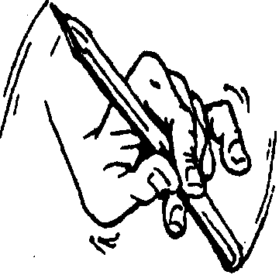 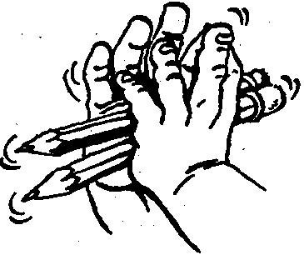

**Упражнения с массажным мячиком**

**1. Очень мягкий мячик (резиновая игрушка)**

- сжимание и разжимание поочередно правой, левой рукой, одновременно двумя руками;

- поочередное сжимание и разжимание эспандера пальцами (указательным и большим, большим и средним, безымянным и большим, мизинцем и большим).

**2. Поролоновый шарик (мяч)**

- сжимание и разжимание шарика пальцами;

- катание шарика круговыми движениями по часовой и против часовой стрелки (сначала внизу левая рука, затем правая);

- прокатывание шарика между ладонями вверх-вниз (при разном положении рук – вертикальном, горизонтальном).

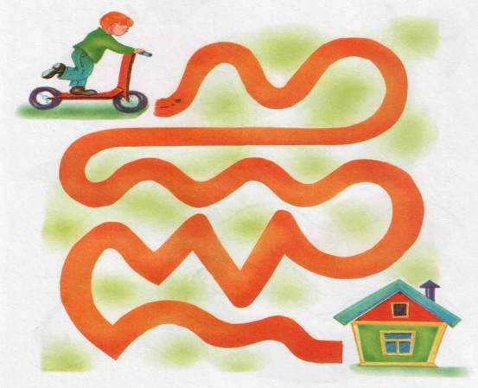

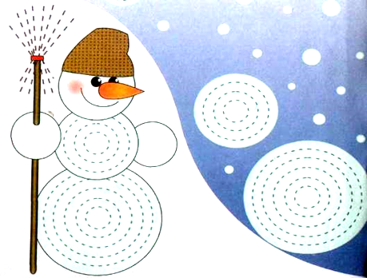



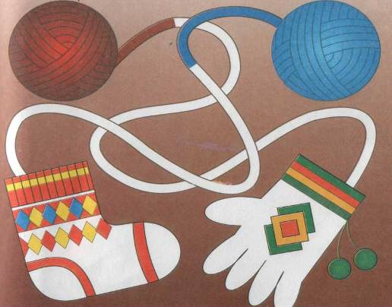

**Настольные игры по развитию мелкой моторики.**

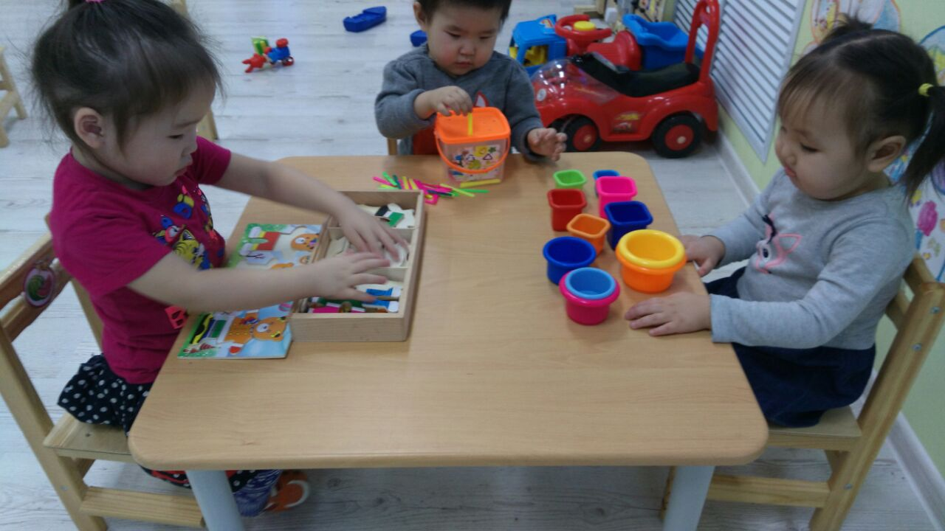

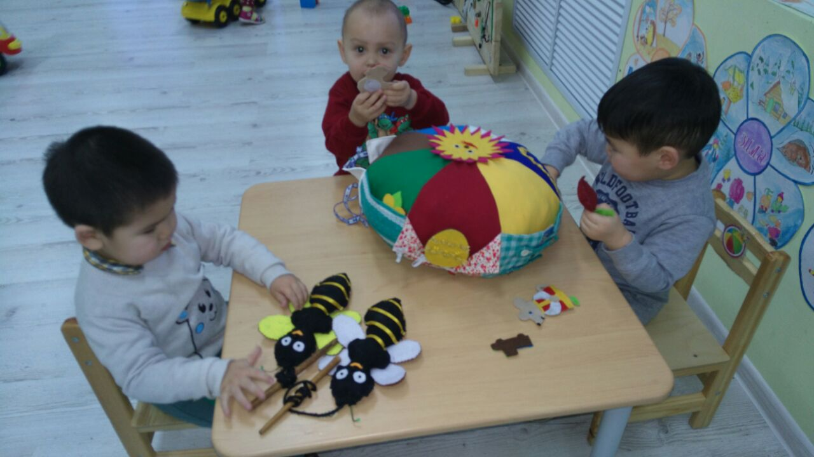

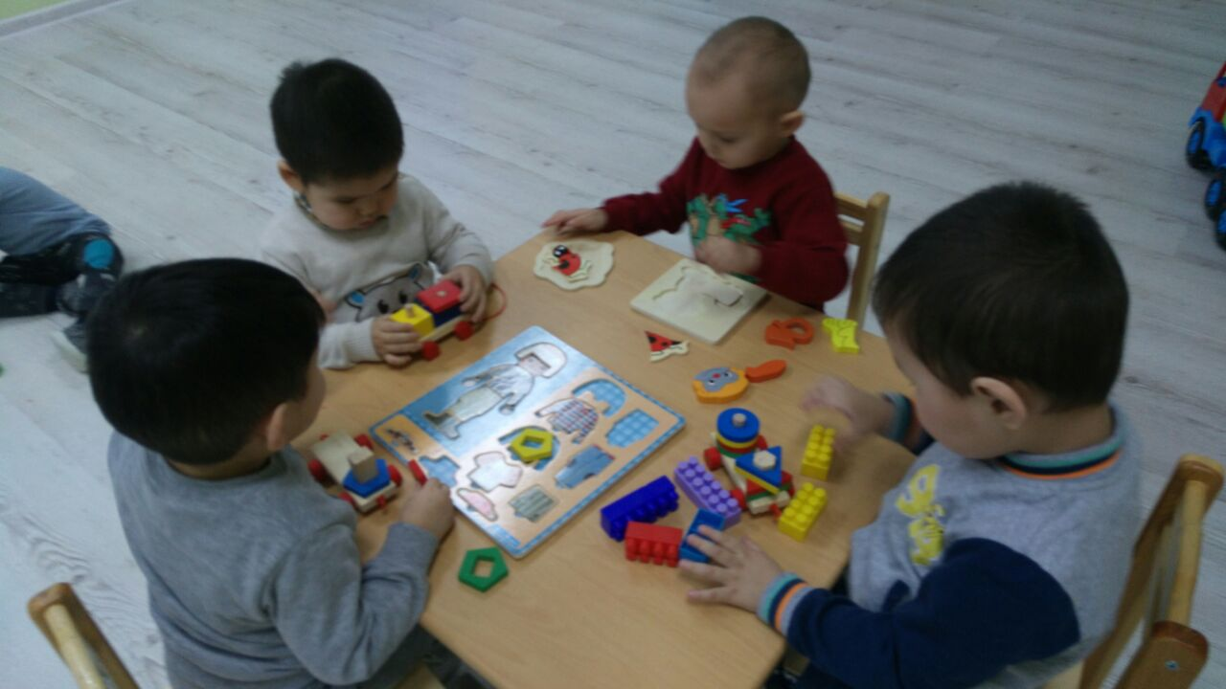

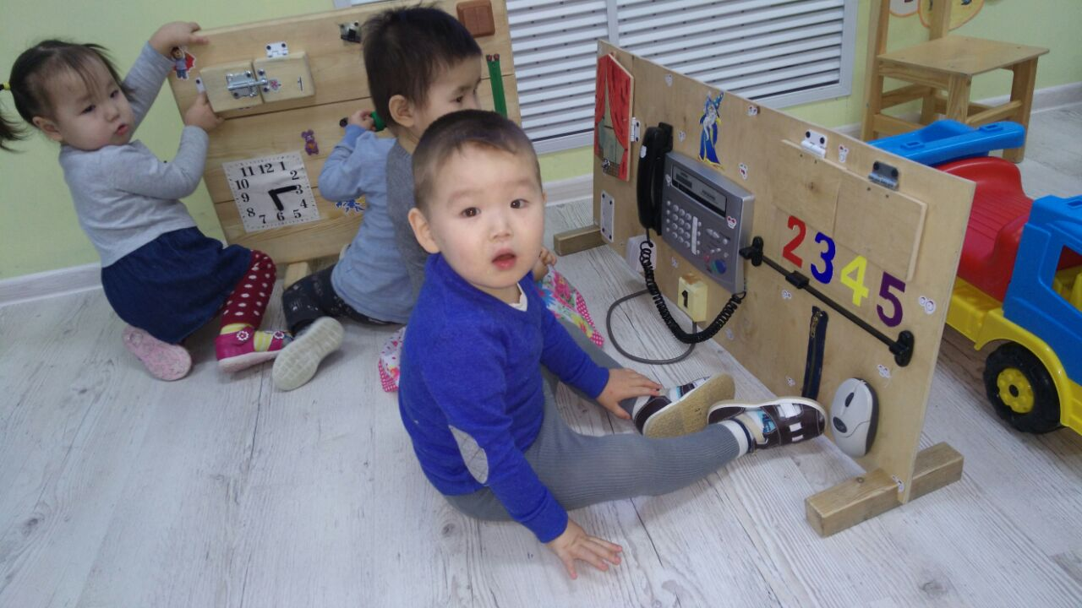

**Авторские игры: «**Сахалыы иһиттэр**», «**Ким тургэнник хомуйарый**».**

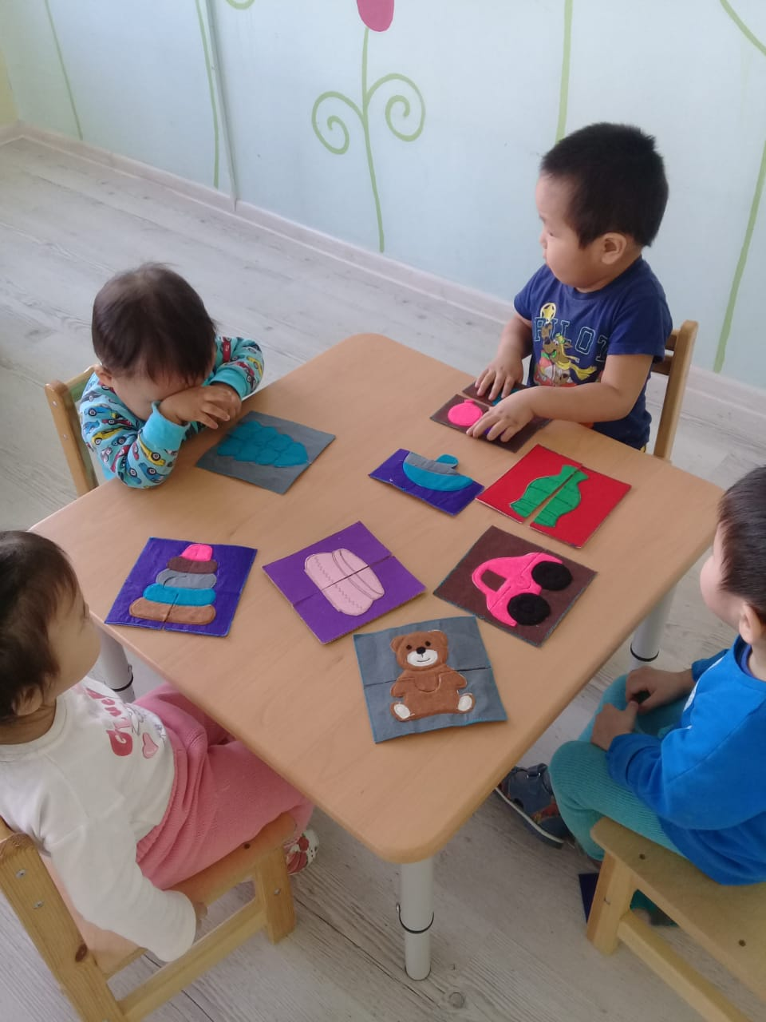 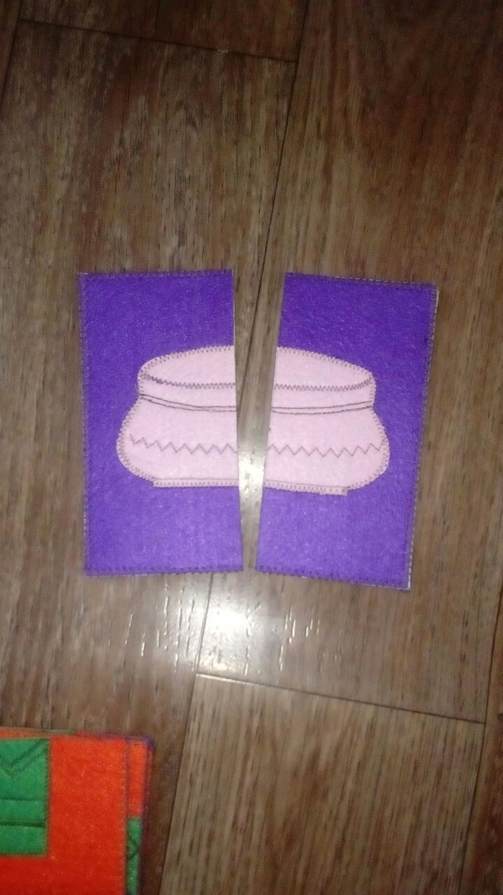

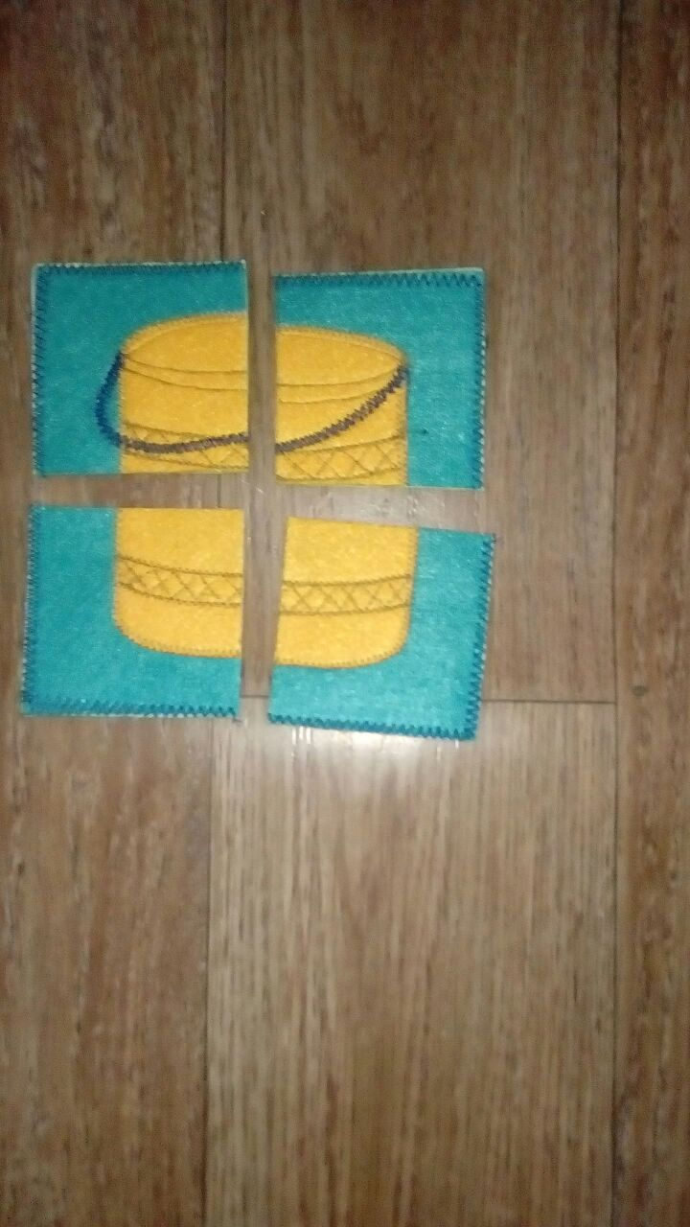 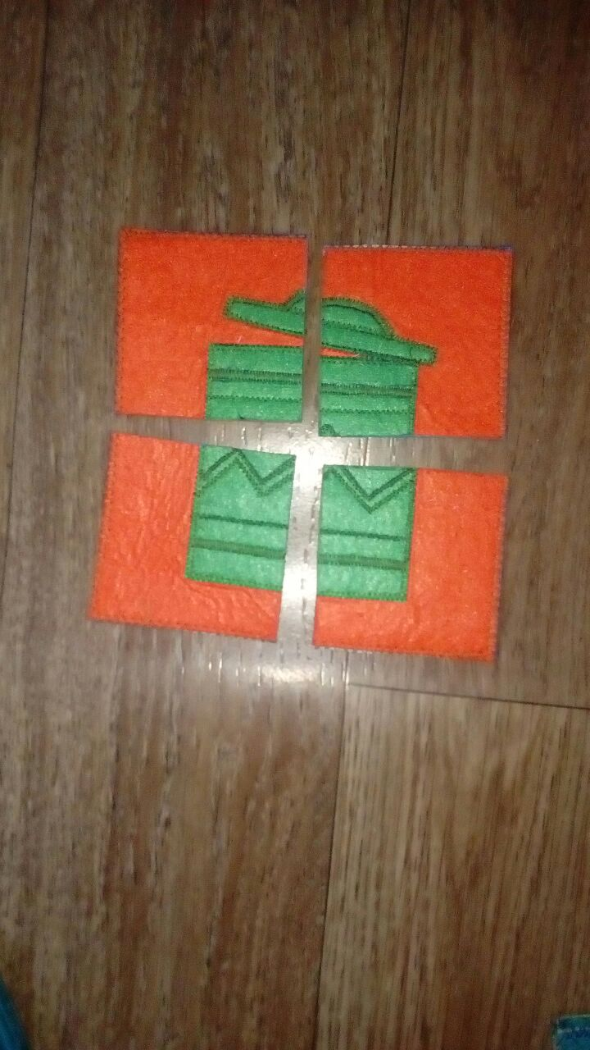

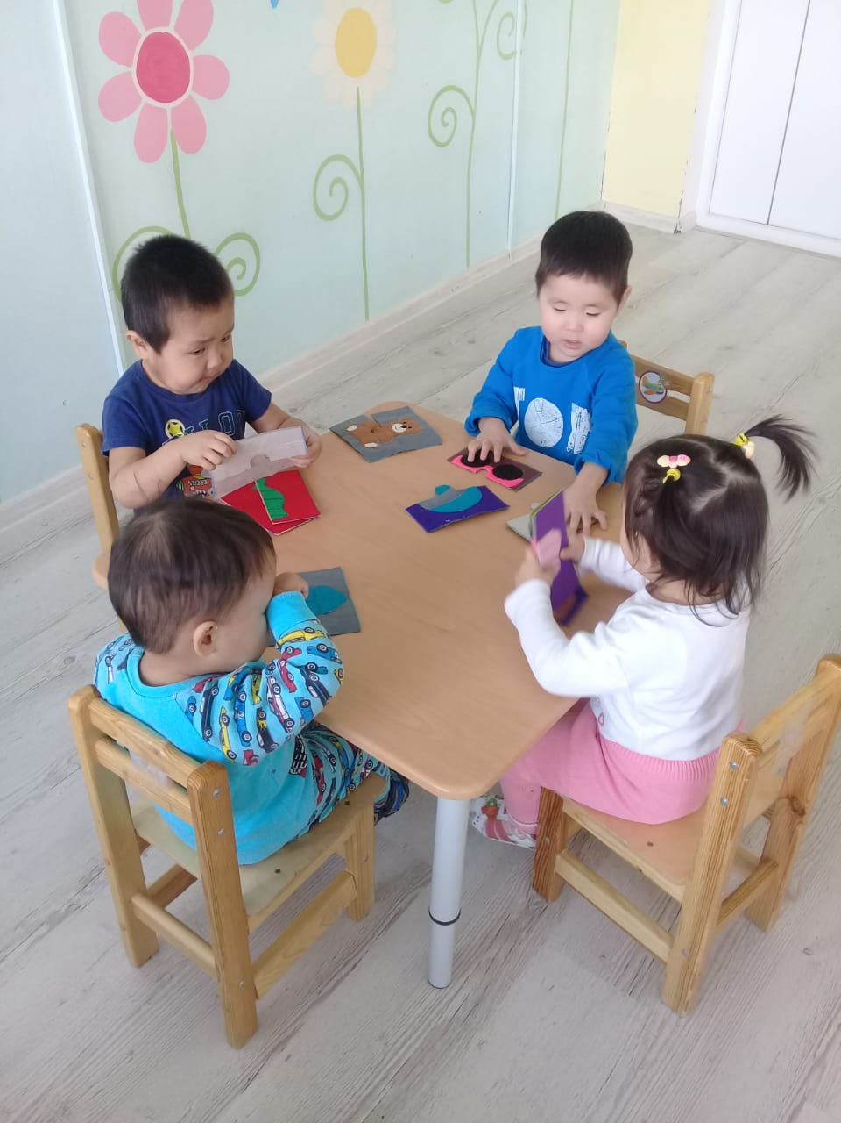 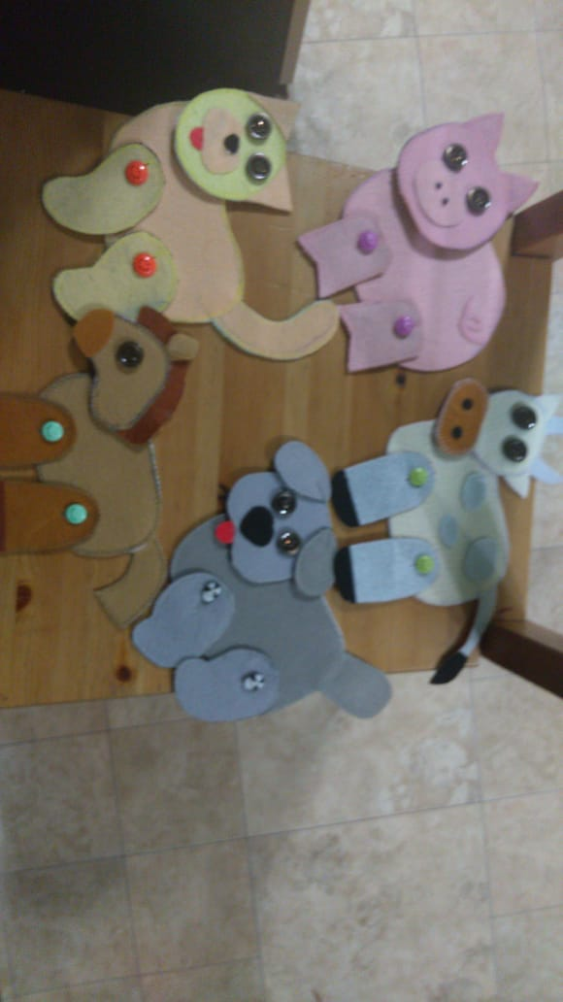

Мы любим рисовать двумя руками.

